PROTOCOLO DE VACINAÇÃO PARA CRIANÇAS
DE 5 A 11 ANOS CONTRA COVID-19 DO
MUNICÍPIO DE SÃO MARTINHO DA SERRA
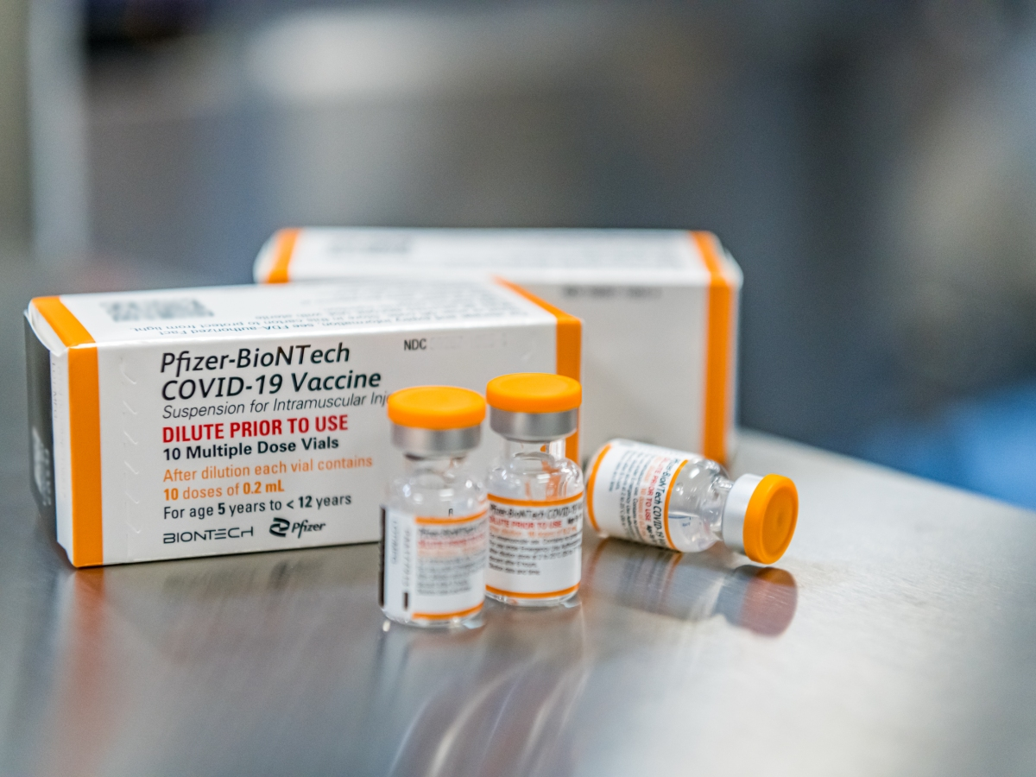

ELABORAÇÃO
Cintia Ariane Barboza de Ayres
Ana Paula de Moraes

INTRODUÇÃO
A COVID-19 iniciou em dezembro de 2019 e adquiriu o estado de Pandemia em março de 2020. O Brasil notificou o primeiro caso em 26 de fevereiro de 2020. Até o final de dezembro, foram confirmados no Mundo 276.436.619 casos, sendo no Brasil 22.234.626, ocupando o quarto lugar em números absolutos. No dia 31.12.2021, foram registrados 22.295.573 casos, 619.367 mortes, com uma letalidade de 2,78%. A maior taxa de mortalidade foi observada na faixa etária de 90 anos ou mais (3831,5 óbitos/100 mil habitantes, letalidade de 64,2%), e a menor na faixa etária de 5 a 11 anos (1,5 óbitos/100 mil habitantes, letalidade de 4,9%). Em geral, há proporcionalmente menos infecções sintomáticas e casos com doença grave e mortes por COVID-19 em crianças e adolescentes, em comparação com faixas etárias mais avançadas. Os casos por idade notificados à OMS, de 30 de dezembro de 2019 a 25 de outubro de 2021, mostram que as crianças menores de 5 anos representam 2% (1.890.756) dos casos globais notificados e 0,1% (1.797) das mortes globais notificadas. O grupo compreendido entre 5 e 14 anos é responsável por 7% (7.058.748) dos casos globais relatados e 0,1% (1.328) das mortes globais relatadas, ao passo que o grupo de 15 a 24 anos representa 15% (14.819.320) dos casos globais notificados e 0,4% (7.023) das mortes globais notificadas.
No Brasil, a faixa etária de 5 e 11 anos teve uma incidência de 30,7/ 100 mil habitantes com letalidade de 4,9%, ao passo que nos adolescentes de 12 e 17 anos a incidência foi de 36/100 mil habitantes com letalidade de 10,3%, e nos adultos jovens, de 18 a 29 anos, foi de 183,4/100 mil habitantes e 11,2%, respectivamente . O desenvolvimento de doença grave foi relacionado com a idade em menores de 1 ano, e foi demonstrado que os neonatos (1 a 28 dias de vida) têm doença leve em comparação com os demais (28 dias a 1 ano).
Os fatores de risco para COVID-19 grave em crianças relatados são: obesidade, maior idade, e comorbidades (diabetes tipo 2, asma, doenças cardíacas e pulmonares e doenças neurológicas, distúrbios do desenvolvimento neurológico e doenças neuromusculares). Durante o curso da pandemia, desde abril de 2020, em vários países da Europa e América do Norte, bem como no Brasil, foram identificados casos de crianças e adolescentes com uma nova apresentação clínica associada à COVID-19, caracterizada por um quadro inflamatório tardio e grave, denominada Síndrome Inflamatória Multissistêmica Pediátrica (SIM-P). Os principais achados dessa síndrome incluem: febre persistente, sintomas gastrointestinais (dor abdominal, náuseas, vômitos), conjuntivite bilateral não purulenta, sinais de inflamação dermatológica/mucocutânea, além de envolvimento cardiovascular frequente. Os casos mais graves apresentam choque com necessidade de suporte hemodinâmico e, algumas vezes, podem evoluir para óbito.
No Brasil, desde 24 de julho de 2020, notificam-se, oficialmente, os casos de SIM-P associada à COVID-19, subsidiada pelos critérios de definição de caso padronizados pela OMS. Na faixa etária de 5 a 11 anos, foram notificados 606 casos de SIM-P, equivalente a 42,9% dos casos totais, e registrados 35 óbitos, perfazendo uma letalidade de 5,8% nesse segmento da população. Destes indivíduos, 327 tiveram data de início de sintomas no ano de 2020, e 279 tiveram início dos sintomas em 2021. O maior número de notificações ocorreu em agosto de 2020.
SOBRE A VACINA PFIZER/COMINARTY – ÚNICA VACINA LIBERADA PARA USO EM CRIANÇAS – TAMPA LARANJA.
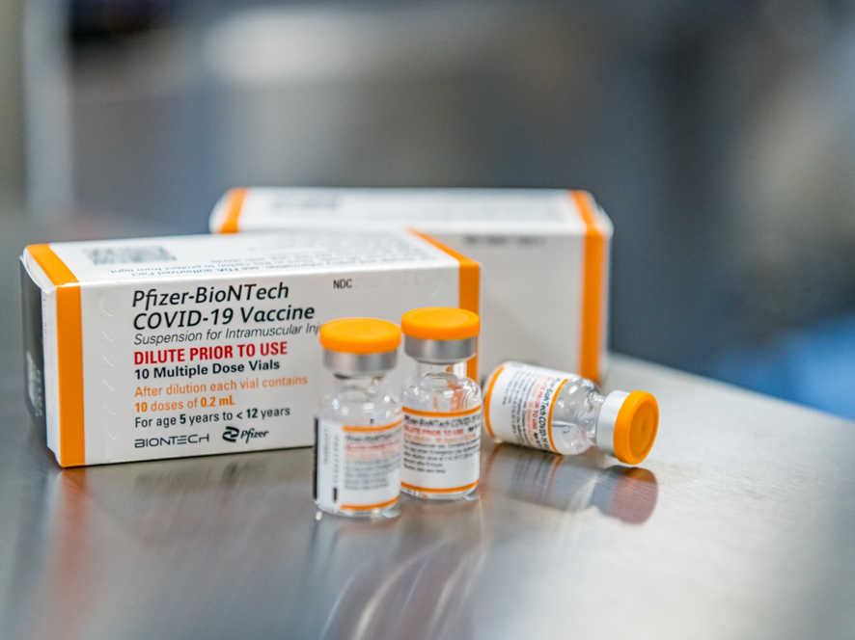
Embora a Pandemia tenha trazido muitas perdas e sofrimento, também gerou um nível de solidariedade sem precedentes, levando a uma ampla colaboração científica entre governos, indústria e comunidade científica, acelerando o desenvolvimento de potenciais vacinas. Destas destacamos a da plataforma de vacinas de RNA mensageiro (mRNA), que por décadas já estavam sendo estudadas e tal promessa científica se concretizou contra a COVID.
A Pfizer / BioNTech e a Moderna são as primeiras a introduzir uma vacina de mRNA que completou todas as etapas dos testes clínicos e recebeu uma licença para uso humano . Foram realizadas pesquisas de fase 1/2 e 3 em crianças deste grupo etário, mostrando que após duas dose da vacina Comirnaty em uma apresentação com 10μg (1/3 da apresentação utilizada em adolescentes e adultos), as crianças de 5 a 11 anos apresentaram uma resposta de anticorpos neutralizantes em concentrações similares às observadas em adolescentes e adultos de 16 a 25 anos, preenchendo os critérios propostos de demonstração de não inferioridade. Além disso, houve demonstração de eficácia de 90,7% (IC95%, 67,7 a 98,3%) para a prevenção da COVID-19 pelo menos 7 dias após a segunda dose, por um período de aproximadamente 70 dias . Não foram observados nesses estudos eventos adversos graves associados à vacinação, com um perfil de reatogenicidade favorável.
A Pfizer forneceu à ANVISA uma base de dados de segurança em duas coortes de crianças de 5 a 11 anos, cada uma delas com aproximadamente 1.500 crianças vacinadas, sem identificar eventos adversos graves.
JUSTIFICATIVA
Este documento foi elaborado para auxiliar a equipe no processo de vacinação de crianças contra covid -19 na unidade de saúde. Ele teve como base informações retiradas das plataformas oficiais do Governo Federal e Estadual que tratam sobre o tema covid -19 , sendo o principal norteador deste protocolo a nota técnica N 2/2022 do MS. É importante informar que este protocolo não substitui a leitura da nota técnica descrita acima (enviada já a todas as equipes), devendo esta ser lida em sua íntegra.
Contamos, conforme dados da plataforma Bin Helper/Esus, com cerca de 327 crianças com idades entre 5 e 11 anos em São Martinho da Serra, sendo este nosso quantitativo estimado de público para essa nova etapa da campanha.
Foi com base nesse quantitativo, nas suas características e nas normativas que regem essa campanha que a operacionalização foi montada. Conforme orientações já recebidas do estado, reiteramos que essa etapa da campanha deve primar pela segurança, sem a necessidade da celeridade que a vacinação para adultos exigiu.
OPERACIONALIZAÇÃO
O calendário inicial de operações da vacinação em crianças é o que segue:
12/01/22- capacitação para vacinadores da rede pelo estado
13/01/22- chegada das vacinas ao Brasil
14/01/22 – distribuição das vacinas para os estados
17/01/22 – distribuição das vacinas aos municípios
19/01/22- início da vacinação em todo o estado, em grupo de crianças a ser elencado
Os cuidados no armazenamento, observação da validade e data de descongelamento será atribuição da equipe de vacinas das unidades. A digitação das doses aplicadas deverá ser realizada pelo sistema SI_PNI, conforme orientações das capacitações. Em caso de problemas com o sistema/internet, o registro será manual pelo “folhão”, necessitando digitação posterior.
FICHA TÉCNICA VACINA PFIZER/ APRESENTAÇÃO PEDIÁTRICA / TAMPA LARANJA
- COR DA TAMPA: LARANJA
- QUANTIDADE DE DILUENTE: 1,3 ML
- NUMERO DE DOSES: FRASCO 10 DOSES
- VOLUME PARA APLICAÇÃO: 0,2 ML
- FORMA DE APLICAÇÃO: INTRAMUSCULAR
- TEMPERATURA DE MANUTENÇÃO: 2 A 8 GRAUS
- VALIDADE APÓS DILUIÇÃO: 12 h
- INTERVALO ENTRE AS DOSES: 8 SEMANAS
- VALIDADE APÓS DESCONGELAMENTO: 10 SEMANAS
A ANVISA, conforme Resolução RE n. 4.678, de 16 de dezembro de 2021, publicada em mesma data, em edição extra do Diário Oficial da União, apresentou autorização para uso do imunizante Pfizer a crianças de 5 a 11 anos, cujas recomendações seguem abaixo:
1- Que a vacinação das crianças nessa faixa etária seja iniciada após treinamento completo da equipe de saúde que farão a aplicação da vacina, uma vez que a grande maioria dos eventos adversos pós-vacinação é decorrente da administração do produto errado à faixa etária, da dose inadequada e da preparação errônea do produto; Para tanto, foi fornecido treinamento do estado no dia 12/01, com planos de novos encontros, conforme demandas das equipes. A fim de evitar erros na administração da vacina, SUGERIMOS MECANISMO DE DUPLA CHECAGEM ANTES DE TODAS AS APLICAÇÕES. VERIFICAR DUAS VEZES SE:
- É A VACINA CORRETA;
- NA DILUIÇÃO CORRETA;
- NA DOSE CORRETA;
- APLICADA COM A TÉCNICA CORRETA;
- NO PACIENTE CORRETO;
- -COM INTERVALO ENTRE AS DOSES CORRETO (8 SEMANAS)
Também usar as boas práticas da higienização das mãos, fazendo uso de álcool gel 70% entre os pacientes e em todos os momentos oportunos do processo.
2- Que a vacinação de crianças seja realizada em ambiente específico e segregada da vacinação de adultos, em ambiente acolhedor e seguro para a população; que a sala em que se dará a aplicação de vacinas contra a COVID-19, em crianças de 5 a 11 anos. Como não dispomos de sala específica para crianças e nem de uso exclusivo para aplicação dessa vacina, adotaremos as seguintes medidas para evitar erros na aplicação: - Dias alternados para aplicação de vacinação covid em adultos e crianças. A unidade de saúde vacinará contra covid 19:
- APENAS CRIANÇAS NAS SEXTA-FEIRAS
- APENAS ADULTOS NAS QUARTAS- FEIRAS
- VACINAÇÃO DE CALENDÁRIO / ROTINA SEGUE OCORRENDO TODOS OS DIAS PELA MANHÃ NORMALMENTE
(LEMBRANDO QUE AS CRIANÇAS DEVEM TER INTERVALO MÍNIMO DE 15 DIAS ENTRE A VACINA COVID 19 DE OUTRAS VACINAS).
DESSA FORMA, ORIENTAMOS ÀS EQUIPES QUE FAÇAM O ACONDICIONAMENTO DAS VACINAS PFIZER FORMULAÇÃO ADULTO (TAMPA ROXA) E FORMULAÇÃO PEDIÁTRICA (TAMPA LARANJA) EM LOCAIS DISTINTOS DA CÂMARA FRIA E QUE, OBSERVANDO OUTROS IMUNIZANTES QUE POSSAM TRAZER CONFUSÃO POR SIMILARIDADE DE COR E RÓTULO , QUE SEJAM SEPARADOS TAMBÉM.
3. Que a vacina Covid-19 NÃO seja administrada de forma concomitante a outras vacinas do calendário infantil, por precaução, sendo recomendado um intervalo de 15 dias; Conforme já descrito acima, intervalo mínimo entre a vacina do covid e demais vacinas na população pediátrica deverá ser de 15 dias. ; revisar carteira de vacinas no momento da aplicação, com orientações em caso de identificação de atrasos.
4. Que seja evitada a vacinação das crianças de 5 a 11 anos em postos de vacinação na modalidade drive thru; A vacinação será dentro da unidade, salvo em crianças com dificuldade de mobilidade que necessitem receber o imunizante no veículo ou em seus domicílios.
5. Que as crianças sejam acolhidas e permaneçam no local em que a vacinação ocorrer por pelo menos 20 minutos após a aplicação, facilitando que sejam observadas durante esse breve período; Organizar, nas unidades de saúde, local apropriado para este período de observação. Para tanto, sugerimos que ao receber a vacina, o responsável receba um lembrete escrito com a hora em que a aplicação foi feita. Isso facilitará a liberação dos vacinados no momento oportuno.
Também em função do período de observação, sugerimos à equipe que a última aplicação da manhã ocorra às 11h30min e da tarde às 16h30min. Caso a criança apresente alguma queixa nesse período e for necessário passar por avaliação, o médico da unidade deverá fazer o primeiro atendimento.
NOME DA CRIANÇA:
HORÁRIO DA APLICAÇÃO:
LEMBRANDO, NOVAMENTE, QUE O ACOLHIMENTO DAS CRIANÇAS E DOS PAIS NESSE MOMENTO É FUNDAMENTAL. Com as crianças, importante ter um manejo adequado e usar da criatividade para fazer dessa experiência um momento especial.
6. Que os profissionais de saúde, antes de aplicarem a vacina, informem ao responsável que acompanha a criança sobre os principais sintomas locais esperados (por exemplo, dor, inchaço, vermelhidão no local da injeção) e sistêmicos (por exemplo, febre, fadiga, dor de cabeça, calafrios, mialgia, artralgia). Outras reações após vacinação, como linfadenopatia axilar localizada no mesmo lado do braço vacinado foi observada após vacinação com vacinas de mRNA COVID-19.
Informar sobre potenciais eventos adversos e buscar atendimento de saúde se estes aparecerem. Eventos adversos leves/moderados podem ser atendidos pelo clínico da unidade, com posterior encaminhamento para serviço de urgência, se necessário.
7. Que os pais ou responsáveis sejam orientados a procurar o médico se a criança apresentar dores repentinas no peito falta de ar ou palpitações após a aplicação da vacina; Atendimento de urgência, devendo preferencialmente, ser realizado a nível hospitalar.
8. Que os profissionais de saúde, antes de aplicarem a vacina, mostrem ao responsável que acompanha a criança que se trata da vacina contra a COVID-19, frasco na cor laranja, cuja dose de 0,2ml, contendo 10mcg da vacina contra a COVID-19, Comirnaty (Pfizer/Wyeth), específica para crianças entre 5 a 11 anos, bem como seja mostrado a seringa a ser utilizada (1mL) e o volume a ser aplicado (0,2mL);
9. Que as crianças que completarem 12 anos entre a primeira e a segunda dose, permaneçam com a dose pediátrica da vacina PFIZER/cominarty.

BIBLIOGRAFIA
1. NOTA TÉCNICA 02/22 – SECOVID/GAB/SECOVID/MS
2. www.gov.br/saúde/centrais-de-conteudo/publicacoes/boletins
3. https://ti.saude.rs.gov.br/covid19/

